FDB-B110KV三相短路接地线技术指标

一、接地线、短路接地线、高压短路接地线产品配置
FDB-B110KV接地线,接地线要求，接地线标准，短路接地线配置，线路接地线方法，线路单相接地怎样，接地短路使用，如何接地线，怎样接地线安装，具体请浏览我们的或直接

二、FDB-B110KV接地线技术参数
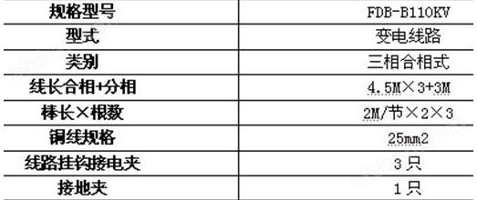
接地线、短路接地线、高压短路接地线技术要求
1． 施工接地线由接地端、接地导线和有弹簧的夹板组成。接地线外皮有绝缘层，当与导线相撞时，夹板内的弹簧作用夹体自动夹住导线，其实物见图。
2． 施工接地线截面应按用途选择。
携带型短路接地线使用要求：
3． 先将施工接地线一端用螺栓紧固在接地体上，把夹体的夹板打开，支好弹簧板，操作人员手提接地线使夹体对准需接地的导线或架空地线，相撞后夹体夹住导线或地线。
4． 卸除时，先摘除夹板，zui后松卸接地螺栓。
5． 在感应电压较高的场所，施工人员还应穿防静电服。
6． 接地处必须悬挂接地警示牌。

三相短路接地线、短路接地线、属于组合式接地线，JDX系列三相短路接地线又名便携式短路接地线，合相式短路接地线，携带型短路接地线，主要用于防止设备、线路突然来电，消除感应电压，放尽剩余电荷的临时接地的装置；由三根短路接地棒、三相式接地线，一个接地夹组成：三相短路接地线的接电夹和接地夹采用优质铝合金压铸,强度高,再经表面处理使线夹表面不宜氧气；接地棒采用进口环氧树脂管制成，绝缘性能好，强度高；接地软铜线为合股软铜线带透明绝缘皮，规格有：16mm2、25 mm2、35 mm2、50 mm2、70 mm2、95 mm2、120 mm2。

据电压等级不同，三相短路接地线三相合相式短路接地线高压接地线接地线便携式短路接地线，高压接地线，合相短路接地线可分为380V、6KV、10KV、20kv、35KV、66KV、110KV、220KV、330KV和500KV。
尊敬的客户：感谢您关注我们的产品，本公司除了有此产品介绍以外，还有200A|100A|回路电阻检测仪，回路电阻检测仪，超高压耐压检测仪，互感器检测仪，双钳相位伏安表等等的介绍，您如果对我们的产品有兴趣，欢迎来电咨询。谢谢！！

